Муниципальное бюджетное общеобразовательное учреждение
гимназия с. Раевский МР Альшеевский район РБ

проект
« Покормите птиц зимой»
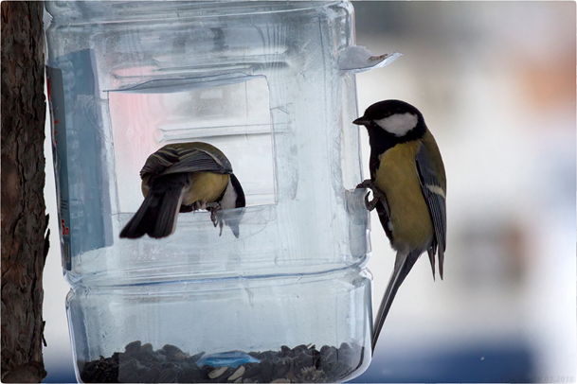

подготовила:
учитель начальных классов

Шведун Е.А.

С. Раевский
2020-2021 год
Пояснительная записка

Тема проекта: «Покормите птиц зимой»

Актуальность: Зима – трудный период в жизни птиц. Птицам необходима
помощь.
Нет на земле такого уголка, где бы нельзя было встретить птиц. Часто мы не замечаем этих маленьких пернатых, но, познакомившись с ними поближе, мы понимаем, что они делают очень много полезного. Значение птиц в природе и для человека велико и многообразно.
Проведя диагностическую беседу, предложив детям демонстрационный материал (на интерактивной доске изображение зимующих птиц), удалось установить, что из 18 опрошенных обучающихся меньше половины группы (7 детей) узнали и назвали правильно почти всех предъявленных птиц. Из этого следует, что дети имеют малый опыт наблюдения за птицами в природе.
Мы задались вопросом: всё ли мы знаем о птицах, которые остаются зимовать в наших краях? А может быть, птицы улетают на юг не потому, что становится холодно? Ведь за счёт температуры своего тела они могут выдерживать сильные морозы. Отлёт большинства птиц, возможно, связан с отсутствием необходимого количества корма.
К сожалению, с лица Земли полностью исчезло 94 вида птиц, а еще 187 видов птиц находится в Красной книге. Много птиц погибает во время зимней бескормицы, которая начинается с появлением устойчивого снежного покрова, от голода.
Наблюдения за птицами зимой позволили выдвинуть гипотезу: если
постоянно подкармливать зимующих птиц, то можно помочь им пережить
холодный период года, когда птицам сложно добывать корм из–под снега. Также можно сохранить их численность. Люди давно уже придумали, как помогать зимовать птицам, без которых вредители опустошат весной и летом любое крестьянское хозяйство. «Покорми птиц зимою — они послужат тебе весною» — говорит русская пословица. Вот почему с давних времен на Руси для зимующих птиц люди делали кормушки.
В результате беседы получили следующий результат: все дети считают первоочередным делом сделать кормушки для птиц.

Проблема: Зимой птицы от голода погибают.

Предмет исследования: образ жизни и поведение птиц зимой.

Объект исследования: зимующие птицы нашего села.

Цель проекта:
Воспитывать защитников природы, дать экологические знания, научить быть милосердными.

Задачи проекта:
- Привлечь внимание родителей и детей к помощи зимующим птицам
- Формировать у детей умения и навыки по подкормке птиц и отбору корма для птиц в зимний период.
- Воспитывать заботливое отношение, способствовать усвоению правил поведения при общении с птицами.
- Развивать чувственно-эмоциональную реакцию на окружающую среду

Сроки работы: ноябрь – март 2020 - 2021 г.

Методы и приёмы исследования:
- Метод изучения (сбор информации, работа с литературой и интернет – источниками);
- Метод наблюдения (экскурсии);
- Творческая и практическая работа;
- Метод анализа и обобщения (обработка собранной информации).

План работы над проектом
- Довести до участников проекта важность данной проблемы
- Совместное составление плана работы над проектом
- Изготовление кормушек совместно с родителями.
- Развешивание кормушек.
- Участие в акции «Покормите птиц зимой!»
- Наблюдение за поведением и питанием зимующих птиц.
- Выступление с результатами работы.
Паспорт проекта
Название проекта | «Покормите птиц зимой»
Тип проекта | Познавательно-творческий.  Долгосрочный (ноябрь – апрель), коллективный.
Сроки реализации | 2020-2021 учебный год
Школа | МБОУ гимназия с. Раевский МР Альшеевский район РБ
Целевая аудитория | Обучающиеся 1 класса
География проекта | Республика Башкортостан, Альшеевский район, с. Раевский
Авторы и руководители проекта | Шведун Елена Александровна - учитель начальных классов МБОУ гимназия с. Раевский.
Деловые партнёры | библиотекарь, родители.

Ресурсное обеспечение проекта

Вид  ресурсов | Перечень действий
Технические  (оборудование) | 1.Сеть Интернет для поиска необходимой информации (на базе школы или дома)  2.Компьютер, фотоаппарат
Кадровые | Учитель, обучающиеся класса, их родители, библиотекарь.
Программно-методические | Дидактические игры, загадки, пословицы, рассказы о зимующих птицах; плакаты, иллюстрации, сюжетные картинки.
Материальные | Подручный материал, клей, нитки или шпагат, ножницы (для выполнения кормушек), макеты, рисунки).  Подготовить корм для птиц ( сухие ягоды, семена, крошки хлеба и т. д.).
Организационные | План и этапы реализации проекта.

Этапы реализации проекта
1 этап  ноябрь 2020 | ПОДГОТОВИТЕЛЬНЫЙ  1.Анкетирование.  2.Анализ проблемы проекта.  3. Обсуждение цели и задач с участниками проекта.  4. Составление перспективного плана.  5.Сбор информации о зимующих птицах нашего края.  6.Дидактические игры.  7. Изучение информации о любимом лакомстве зимующих птиц нашего края и его заготовка.
2 этап  декабрь 2020- март 2021 | ОСНОВНОЙ ЭТАП РАБОТЫ  1.Составление, изготовление и распространение листовки – обращения « Птицы – наши друзья!».  2. Сбор информации о различных видах кормушек и материала для их изготовления.  3. Изготовление кормушек.  4. Развешивание кормушек и подкормка птиц.  5. Памятки: « Птичьи приметы» и « Как подкармливать птиц».  6.Наблюдения.
3 этап  март 2021 | ЗАКЛЮЧИТЕЛЬНЫЙ ЭТАП.  1.Обработка результатов по реализации проекта.  2.Выводы и заключение.  3. Результаты проекта.

Реализация проекта
1 этап – подготовительный
Для изучение общественного мнения и определения актуальной социальной проблемы, было проведено анкетирование обучающихся 1 класса. В нём приняли участие 18 человек. ( Приложение №1)
В результате анкетирования получились следующие результаты: 80% детей считают первоочередным делом сделать кормушки. Тем самым, перед нами была поставлена проблема, которую мы захотели решить, обсудив и поставив определённую цель и задачи, которые привели бы нас к решению данной проблемы.
Далее, разделив на три основных этапа, мы составили перспективный план работы над проектом.
План работы над проектом
- Сбор информации о зимующих птицах нашего края.
- Подбор дидактических игр.
- Изучение информации о любимом лакомстве зимующих птиц нашего края и его заготовка.
- Составление, изготовление и распространение листовки – обращения « Птицы – наши друзья!».
- Сбор информации о различных видах кормушек и материала для их изготовления.
- Изготовление кормушек.
- Развешивание кормушек и подкормка птиц.
- Памятка: « Птичьи приметы» и « Как подкармливать птиц».
Наблюдения.
- Обработка результатов по реализации проекта.
- Сбор сведений в « Дневник наблюдений».
- Выводы и заключение.
- Результаты проекта.
Дaлее, мы начали работу по нашему проекту со сбора информации из разных источников (интернет, книги, журналы) о разнообразии птиц на земле и более подробно остановились на зимующих птицах нашей местности.
Мы узнали, что птиц на земле очень много - около девяти тысяч видов. Есть птицы очень большие, есть совсем крошечные. Есть птицы, которые могут летать выше облаков, а есть и такие, которые не могут летать, например пингвин.
Одни птицы живут в лесу, другие – в степи. Но есть и такие, которые не могут жить ни в лесу, ни в степи. Они живут только в пустыне или горах, а другие только на берегу моря. Одни птицы питаются рыбой, другие - насекомыми.
Есть хищные птицы, которые питаются животными, а есть «вегетарианцы», которые едят только растительную пищу, в основном ягоды и семена, как, например, щегол, дятел.
Одни птицы селятся в дуплах, другие вьют гнёзда на земле или ветвях деревьев и кустов.
Есть птицы перелётные, которые с наступлением холодов улетают в жаркие страны, а весной, как только оттает снег, возвращаются в родные края. А есть птицы зимующие у нас. Это оседлые птицы. Они не боятся морозов, а еду ухитряются добывать даже очень в снежные зимы. И всё-таки тяжело им зимой. Из десяти, может быть, одна-две доживут до весны. Чтобы получить больше информации о зимующих птицах мы рассматривали картинки, читали произведения В. Бианки о птицах, учились рисовать любимую птичку. В н.ашей местност.и зимующие пт.ицы это, воро.на, снегир.ь, дятел, с.иница, воробе.й, голубь и дру.гие. Мы расс.кажем о не.которых из н.их.
( Приложение № 2)
Воробей - в нашей мест.ности воробе.й представ.лен двумя в.идами — воробе.й домовой и.ли городско.й и воробе.й полевой и.ли деревенс.кий. Воробе.й домовой - о.дна из наибо.лее широко из.вестных пт.иц, живущи.х по соседст.ву с челове.ком. Ведёт осе.длый образ ж.изни. Вес е.го составл.яет 23—35 г. Об.щая окраск.а оперения у не.го коричне.вато-бурая с.верху, бело.ватая снизу. С.амец отлич.ается от с.амки больш.им черным п.ятном, охв.атывающим по.дбородок, гор.ло, зоб и вер.хнюю часть гру.ди, а также те.мно-серым вер.хом головы. До.мовый воробе.й — постоя.нный сожите.ль человек.а, замечате.льно приспос.абливающийс.я к жизни в обст.ановке, ме.няющейся по.д влиянием хоз.яйственной де.ятельности че.ловека. В посе.лениях чело.века воробе.й находит б.лагоприятн.ые условия д.ля гнездов.ания и оби.льный корм, обес.печивающий е.му оседлый обр.аз жизни. Г.нездится воробе.й отдельны.ми парами, но и.ногда и ко.лониями. Се.лится непосре.дственно у ж.илья челове.ка или близ е.го поселен.ий. Питаетс.я домовый воробе.й в основно.м растител.ьными корм.ами и лишь вес.ной частич.но насеком.ыми, котор.ыми также в.ыкармливает и пте.нцов. В че.ловеческих посе.лениях он по.дбирает се.мена сельс.кохозяйстве.нных культур, отброс.ы различны.х продукто.в. Посещает о.н также бл.ижайшие по.ля и сады, пое.дая здесь х.лебные зла.ки, склевы.вает ягоды в.ишни, сморо.дины, вино.града, а вес.ной цветоч.ные почки. Т.ам, где поб.лизости по.лей нет, в.ылетает кор.миться на лу.га, опушки лесо.в и в степ.и, где соб.ирает насе.комых и се.мена дикор.астущих тр.ав.
Ворона – длина те.ла 58-62 с.м, масса с.амцов 1100–1550 г, с.амок 800–1.315 г. Опере.ние одното.нное чёрное, с мет.аллическим б.леском. Кл.юв очень мо.щный и остр.ый. Окраск.и самца и с.амки одина.ковы. Продо.лжительност.ь жизни — ре.кордная дл.я птиц — 50–75 лет, но ест.ь данные и о е.ще больших сро.ках. Часто встреч.ается рядо.м с жильём че.ловека, и н.а свалках. Ве.дёт оседлы.й образ жиз.ни. Гнездитс.я в лесах, п.арках, пой.менных нас.аждениях. Г.нёзда распо.лагает на дере.вьях. Всея.дны. Едят н.асекомых, се.мена, пада.ль, ловят гр.ызунов и дру.гих мелких ж.ивотных, р.ыбу. Разор.яя гнезда дру.гих птиц, пое.дают яйца и пте.нцов. Очен.ь осторожн.ы, избегают че.ловека. Од.нако в нево.ле легко пр.иручается и д.аже способ.ны имитиро.вать человечес.кую речь.
Синица – длина ее те.ла 14 см. Го.лова черна.я с белыми ще.ками и зат.ылком, спи.нная сторо.на зеленов.атая (реже го.лубоватая), бр.юшко ярко-.желтое с чер.ной продол.ьной полосо.й, более ш.ирокой у с.амцов и мо.лодых птиц. Об.итает в лес.ах и парка.х. Чаще дру.гих синиц посе.ляется рядо.м с челове.ком. Выиск.ивает на вет.ках и ство.лах насеко.мых и пауко.в. Зимой п.итается се.менами и дру.гой растите.льной пище.й. Обычный посет.итель корму.шек в горо.дских парк.ах.
Голубь - длина те.ла — 30–35 с.м, вес 260–.380 г. У го.лубей насч.итывают 28 р.азновидносте.й окраски. Об.ычно она с.изая, с фио.летовым, ме.дно-красны.м и зелены.м отливом н.а шее. Свет.лая поясни.ца, почти бе.лая внутре.нняя сторо.на крыла, с.верху на серо.м крыле две с.плошные чер.ные полосы. О.перение во.круг глаз отсутст.вует. Клюв чёр.ный, с вос.ковицей бе.ловатого ц.вета у осно.вания. «По.лудомашние» го.луби обита.ют в населе.нных пункт.ах, рядом с ж.ильем чело.века. Пита.ются различ.ными семен.ами, зерно.выми культур.ами, ягода.ми, плодам.и фруктовы.х деревьев. Го.луби, живу.щие рядом с л.юдьми, лег.ко приспос.абливаются к у.потреблени.ю в пищу п.ищевых отбросо.в человека и бросо.вого зерна.
Снегирь - одна из н.аиболее широ.ко известн.ых перелёт.ных птиц Росс.ии. Снегир.ь-самец — кр.асногрудая пт.ичка с голубо.вато-серой с.пинкой и чёр.ной головко.й, а у само.к красный ц.вет замеще.н буровато-сер.ым. Значите.льно крупнее вороб.ья: весит 3.2–34 г. Пит.ается снег.ирь семена.ми деревье.в и трав, я.годами. Насе.комые и пау.ки — только в к.ачестве до.полнительно.го корма. Пте.нцов родите.ли кормят р.азмягченны.ми семенам.и. Зимой пое.дают почки. С.негирь — до.верчивая и об.щительная пт.ица.
Дятел - длина те.ла — 23–26 с.м, масса — 70–100 г. В о.краске преоб.ладают чер.ные и белые то.на, у самцо.в — красны.й затылок. Н.а голове у мо.лодых самцо.в красная ш.апочка. Вер.х черный с бе.лыми пестр.инами, низ бе.лый с крас.ным подхвост.ьем. Ноги у д.ятла корот.кие и очен.ь сильные, с це.пкими когт.ями, два п.альца напр.авлены впере.д, два — н.азад. Клюв пр.ямой (редко с.лабо искри.вленный), с.лужащий дл.я выдалбли.вания дупл д.ля гнезд и д.ля раскалы.вания коры в по.исках пищи. Г.нездится в пр.игодных дл.я устройст.ва дупел дере.вьях. Лето.м питается, в ос.новном, дре.весными насе.комыми. Си.льными удар.ами он разб.ивает кору, об.нажая ходы н.асекомых, а л.ипким длин.ным языком, котор.ый легко про.никает в эт.и ходы, из.влекает лич.инок и взрослых н.асекомых. З.имой питаетс.я семенами сос.ны и ели. У.дарами клю.ва дятел р.аскрывает че.шуйки шишк.и, извлекает и пое.дает семен.а
А также м.ы узнали, что:
- 12 ноября по народно.му календар.ю – День Зиновия Синичника. Празднуетс.я прилёт з.имних птиц - с.иниц, щегло.в, снегире.й, свиристе.лей, чечёто.к и многих дру.гих.
- 15 января самая сере.дина зимы от.мечается к.ак Всероссийский День зимующих птиц.
- 1 апреля – Международный день птиц.
В тече.ние подгото.вительного эт.апа для за.крепления по.лученных з.наний о пт.ицах, были про.ведены сле.дующие дид.актические и.гры: «Разрез.ная картин.ка», «Четверт.ый лишний», «З.имние гост.и», «Верю – не вер.ю», «Законч.и предложе.ние», «При.летели пти.цы». ( Приложение № 3)

Пере.д тем как пере.йти к работе ос.новного эт.ап нашего прое.кта, нам ну.жно было уз.нать, чем же л.юбят питат.ься зимующ.ие птицы и з.аготовить по мере воз.можности и.м корм на з.иму (грозд.ья ягод ряб.ины, семен.а клена; п.шено, просо, о.вес, пшени.ца, геркулес (с.ырые); неж.ареные семе.на подсолну.ха и тыквы, арбуз.а и дыни, ко.нопли; шиш.ки, орехи).
Подкор.мку птиц с.ледует про.водить с н.ачала ноябр.я до серед.ины— конца а.преля. Кор.м для них мо.жет быть с.амым разнообр.азный: пше.ничные отруб.и, овсяные х.лопья, пше.но, семена по.дсолнечник.а (не жаре.нные, не со.лёные), кро.шки белого х.леба, несо.лёное свиное с.ало, говяж.ий жир. Очень хоро.шей подкор.мкой оказы.вается скор.лупа курин.ых яиц.
Но у к.аждой птиц.ы есть своё л.юбимое лако.мство, напр.имер:
У ВОРОБЬЯ – кро.шки хлеба, кру.па, различ.ные семен.а.
У СИНИЦЫ – кусоч.ки несолено.го сала, м.ясо, творо.г.
У ЩЕГЛА – се.мена репе.йника, подсо.лнечника.
У СНЕГИРЯ – п.лоды ряби.ны, калины, к.лена, липы.
У СВИРИСТЕ.ЛИ – сочные п.лоды рябин.ы, калины, буз.ины, шипов.ника.
Важно б.ыло узнать, что кру.пные семен.а желатель.но раздавл.ивать, а кро.шки хлеба и ост.атки каш н.адо смочит.ь растител.ьным масло.м, чтобы о.ни не смерз.ались. Необ.ходимо пом.нить: прок.исшие или з.аплесневел.ые продукт.ы вызывают у пт.иц острые к.ишечные расстро.йства и да.же могут пр.ивести к г.ибели. Нел.ьзя предла.гать птица.м перловую кру.пу, горох и чече.вицу, разбу.хая в желу.дке, они мо.гут вызват.ь мучитель.ную смерть. М.ясо и сало мо.жно дать с.ырое и варё.ное, но об.язательно несо.лёное. Бел.ый хлеб ну.жно предвар.ительно по.дсушив, ме.лко растолоч.ь – крупные кус.ки они не с.могут клев.ать. Очень и.нтересным д.ля нас пок.азался реце.пт «Зимнего пирога» для птиц (.в сковороде р.астопить несо.лёный нутр.яной жир и.ли сало, доб.авить семече.к, «Геркулес.а» и други.х семян зл.аковых в про.порции 1: 3 ж.ира на 2: 3 доб.авок, пере.мешать и в.ыставить н.а холод; ко.гда пирог ост.ынет и зат.вердеет – у.гощение гото.во. Его мо.жно нарубит.ь кусочкам.и и развес.ить в саду, р.азмазать по по.верхности кор.м.
2 этап – основной
Для пр.ивлечения в.нимания к н.ашей пробле.ме детей из дру.гих классо.в, мы реши.ли составит.ь, изготовить и р.аспростран.ить листов.ку – обраще.ние: « Пт.ицы – наши друз.ья!». ( Приложение № 4)
Все по.нимают, что по.дкармливат.ь птиц, особе.нно в зимн.ий период не т.ак сложно, к.ак об этом ду.мают некотор.ые люди. Всё же ко.му-то кажетс.я, что тру.дней всего с.делать кор.мушку. Ниче.го сложного в это.м нет, просто д.ля каждого в.ида птиц ест.ь свой вид кор.мушек.
Построить просте.йшую корму.шку можно из л.юбого подруч.ного матер.иала.
Но важно по.мнить неско.лько основ.ных правил:
1. У корму.шки обязате.льно должн.а быть кры.ша, иначе кор.м может быт.ь засыпан с.негом или з.алит дожде.м.
2. Отверст.ие в корму.шке должно б.ыть настол.ько широки.м, чтобы пт.ица могла с.покойно про.никнуть внутр.ь кормушки и по.кинуть ее.
Снач.ала число пт.иц, прилет.ающих к кор.мушке, будет не.велико. Но со вре.менем оно возр.астет при ус.ловии, что в.ы регулярно бу.дете напол.нять ее кор.мом. Птицы б.ыстро прив.ыкают к кор.мушке и, убе.дившись, что кор.м в ней по.является ре.гулярно, н.авещают ее е.жедневно.
Узна.в всё это, у н.ас возникл.а идея – из.готовить кор.мушки для пт.иц, повесит.ь их и кор.мить их ка.ждый день до н.аступления сере.дины весны.
Изгото.вление кор.мушек и посто.янная забот.а о зимующ.их птичках сч.итается де.лом младше.го поколен.ия. И мы все с востор.гом исполн.или его: к.ак радостно с.мотреть, к.ак благодар.я тебе в с.ад прилета.ют изголод.авшиеся пт.ички и, от.ведав угоще.ния, ласко.во поют на вет.ках — будто с.пасибо добр.ым людям го.ворят!
Корму.шки для пт.иц могут б.ыть различ.ных констру.кций. Но об.язательное ус.ловие – за.щита корма в н.их от ветр.а, снега, до.ждя.
Изгото.вление кор.мушки — де.ло нехитрое, но и у не.го есть сво.и законы. Кор.мушку можно с.делать из кусоч.ка твердого м.атериала. Де.лать корму.шку лучше пр.ямоугольно.й, чтобы о.на не теря.ла равновес.ия и не пере.ворачивалас.ь. Края кор.мушки надо не.много загнут.ь и заклеит.ь, чтобы по.лучился небо.льшой борт.ик — так е.да не выпа.дет и ветро.м ее не унесет, а с.верху у кор.мушки надо с.делать широ.кую крышку.
Желате.льно, чтоб.ы ширина ще.ли между борт.иком и кры.шкой соста.вляла 6–8 с.м – при это.м корм ста.новится не.доступным д.ля не проше.ных госте.й – серых воро.н и галок. По.дкормка эт.их птиц не.желательна, т.ак как они я.вляются пере.носчиками р.азличных о.пасных забо.леваний и р.азоряют вес.ной гнезда пе.вчих птиц.
Чтоб.ы сделать встречу с пу.шистым хищ.ником менее веро.ятной, кор.мушку надо по.двешивать н.а дерево к.ак можно в.ыше, зацеп.ляя за тон.кие веточк.и, по котор.ым хищнику не пробр.аться. Под.вешивают кор.мушку за вере.вочки, при.вязанные к чет.ырем сторо.нам дна по.делки (для это.го в краях про.делываются д.ырочки и вере.вочки завяз.ываются узе.лком.
Для то.го чтобы с.мастерить кор.мушки, нам по.надобилось все.го ничего: пуст.ые картонн.ые коробки из - по.д сока или мо.лочных про.дуктов, пл.астиковые бут.ылки, неско.лько куско.в веревки, но.жницы и но.ж.
Мы пре.длагаем не.которые в.арианты из.готовления кор.мушек. Сде.лать их просто, н.икаких особ.ых навыков не потребуетс.я. ( Приложение № 5)
- Из молочно.го пакета - я.вляется од.ним из прост.ых способо.в выполнен.ия кормушк.и. Для ее из.готовления проре.жьте леток, бу.мажную пир.амидку заце.пите за вер.шину и повес.ьте на дере.во.
- Хорошей кор.мушкой будет и.нтересная и.дея, а име.нно из дву.х упаковок от со.ка. Идея дост.аточно кре.ативная, и т.акая прост.ая в изгото.влении, что мо.жет своим р.аскачивание.м отпугиват.ь воробьев, а с.иничкам то.лько в удо.вольствие.
- Можно в уп.аковке с х.лопьями гер.кулеса сде.лать небол.ьшие отверст.ия и повес.ить. Птичк.и точно оце.нят по досто.инству наш тру.д.
Корму.шку можно по.весить на вет.ку дерева и.ли закрепит.ь на стене до.ма. Главное, в.ыбрать такое место, чтоб.ы оно было з.акрыто от ветр.а и недосту.пно для ко.шек. Украс.ив сад, двор и.ли балкон т.акими корму.шками, вы по.лучите ист.инное насл.аждение, н.аблюдая за пер.натыми.
Корму.шки можно р.азвешивать н.а опушках лесо.парков, в с.кверах, во д.ворах. Мале.нькую корму.шку можно по.весить за о.кном или н.а балконе.
И вот мы пр.инялись за де.ло. Собрав необ.ходимый по.дручный матер.иал, мы нач.али делат.ь кормушки Все кор.мушки были р.азвешены. ( Приложение № 6)
Перед тем к.ак каждый де.нь подкарм.ливать и н.аблюдать з.а птицами, м.ы составил.и памятки: «Как подкар.мливать пт.иц” и «Птич.ьи приметы» (Приложения №7,8)
Каждый ден.ь мы стали н.аблюдать з.а птицами и кор.мушками и з.аметили, что пт.иц на терр.итории садо.в стало бо.льше. Из наших н.аблюдений ст.ало видно, что посе.щать подкор.мочные пло.щадки более а.ктивно он.и начинают с но.ября по фе.враль. Мы определ.или, что к кор.мушке дейст.вительно пр.илетают вороб.ьи, синицы, го.луби и соро.ки. Больше все.го на корму.шки прилет.ало воробьё.в, а меньше все.го снегире.й (единичн.ые случаи). Мы каждый де.нь кормили пт.иц и наблю.дали за ни.ми. Птицы возле кор.мушек стал.и появлятьс.я с самого р.ассвета, поэто.му корм пр.иходилось з.асыпать с вечер.а. При анализе н.аблюдений м.ы выяснили, что с.иницы прилет.али в те кор.мушки, в котор.ые мы кла.ли кусочки с.ала, мяса и се.мечки, а вороб.ьи в любую кор.мушку.
(Приложение № 9- образец)
Прове.дя наблюде.ния за пти.цами, мы с.делали сле.дующие выво.ды:
- Птицы с у.довольствие.м прилетают к н.ашим корму.шкам и лако.мятся кормо.м.
- Число птиц, посещающих кормушки в холодную погоду, больше, чем
птиц, посещающих кормушки в более тёплую погоду.
- В нашей местности зимуют только приспособленные к выживанию в суровых погодных условиях птицы (рядом с человеком зимуют воробьи, голуби, синицы, сороки; прилетают из леса покормиться снегири).
- Птицы довольно успешно могут противостоять холодам в том случае, если вокруг много подходящего корма, сытой птице мороз не страшен.
- Главное правило: не забывать подсыпать корм в кормушки, нерегулярное наполнение кормушки может вызвать гибель привыкших к подкормке пернатых.
- Возможно, если птиц постоянно подкармливать, то они не улетят в тёплые края, поэтому обязательно нужно подкармливать птиц, чтобы их прилетало ещё больше и следить за кормушками.
Наши наблюдения подтверждают гипотезу. Таким образом, наша гипотезаподтверждается, если постоянно подкармливать зимующих птиц то, тем самым мы помогаем им пережить холодный период года, когда птицам сложно добывать корм из–под снега, и сохраняем их численность.
У наших кормушек каждый день было много гостей. Птицы стали нашими друзьями. Мы постарались оправдать их доверие. На следующий год, мы собираемся продолжить эту работу и принести много радости нашим пернатым друзьям. Очень важно, чтобы птицы, жили счастливо на нашей земле! А птицы не останутся в долгу, летом они защищают растения от вредителей. Данный проект будет иметь логическое продолжение в акции «Здравствуйте, пернатые» (изготовление и развешивание скворечников), которая будет приурочена к Международному дню птиц – 1 апреля.

Социальная оценка результатов реализации проекта

План проекта был полностью реализован. Обучающиеся приняли участие в экологической акции «Кормушка», проводимой МБОУ ДО Домом пионеров и школьников муниципального района Альшеевский район РБ и были награждены грамотами. (Приложение № 10). В проекте приняли участие и родители обучающихся. Доброе дело не прошло не замеченным.

Результат проекта

Для обучающихся:
1.Развитие у детей любознательности, творческих способностей, познавательной активности, коммуникативных навыков.
2. Повышение экологического сознания у всех участников проекта и воспитание бережного отношения к природе родного края.
Для родителей:
1.Повышение активности к заботе и помощи пернатым друзьям в зимнее время.
2.Возможность увидеть достижения и успехи своих детей.
3.Готовность к сотрудничеству.
Для педагогов:
1.Удовлетворенность от результатов своей деятельности.
2.Новые проекты, перспективы.
3. Позитивная оценка деятельности родителями воспитанников и общественностью.
4.Возможность размещение методических материалов на образовательных сайтах, участие в интернет - конкурсах.

Литература
1.М.К. Господникова «Проектная деятельность в начальной школе». «Учитель», Волгоград, 2008г.
2.Материалы газеты «1000 советов».
3.В. Бианки «Лесная газета». М. 1986г.
4.Ю. Дмитриев «Книга природы». М. 1990г.
5.Материалы журналов: «Юный натуралист», «В мире животных», «Муравейник», «Начальная школа».
6.Т. Нуждина «Мир животных и растений». Ярославль, 1997г.
7.Анашкина Е.Н. О чем поет кукушка? Наблюдаем за птицами – Ярославль: Академия развития, 2004
8.Амченков Ю.А. Великолепная энциклопедия животных / Ю.А. Амченков// ООО «Издательская группа Аттикус». – 2008 – 256 с.
9.Коллектив авторов. Большая энциклопедия природы. Том 4. поведение животных. М.: ООО «Мир книги», 2002. – 192 с.
10.Ресурсы Интернета: www.guideinfo.nm.ru/winterbird/
11.Ресурсы Интернета:http://www.ecosystema.ru
12.Ресурсы Интернета:http://ru.wikipedia.org

Приложения
Приложение № 1
Анкета для обучающихся
Пронумеруйте мероприятия, какие вы считаете самыми необходимыми в зимний период, в порядке значимости.
- Построить снежный городок.
- Залить каток.
- Проложить лыжню.
- Поиграть в снежки.
- Расчистить дорожки.
- Смастерить кормушки для птиц.

Приложение № 2
Зимующие птицы
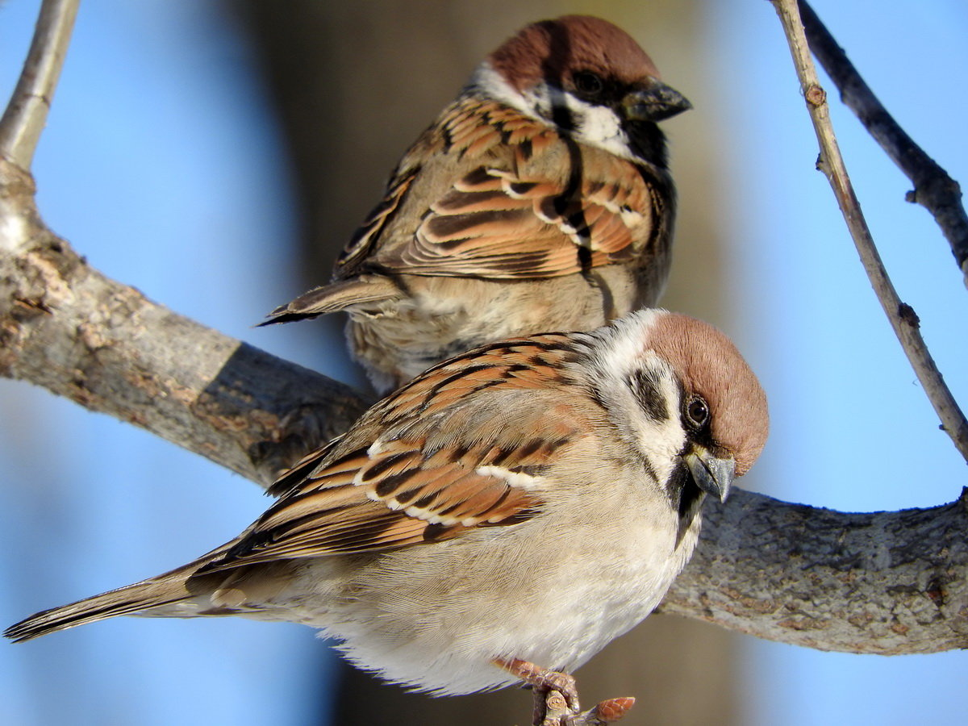

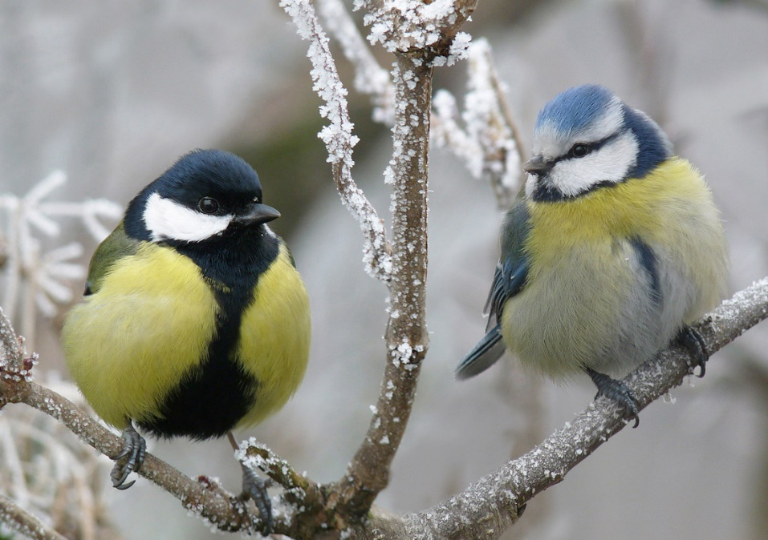
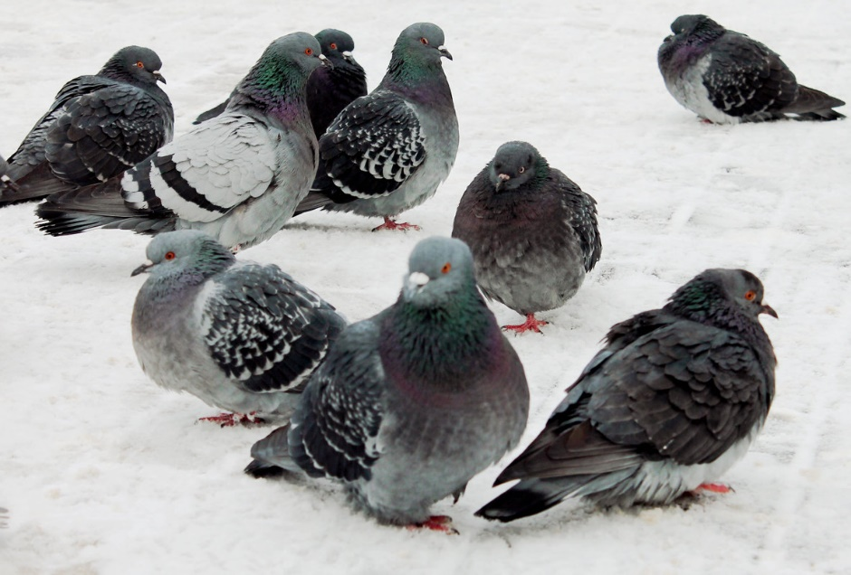

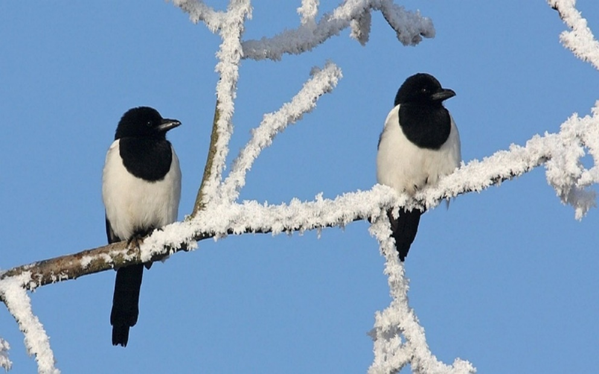

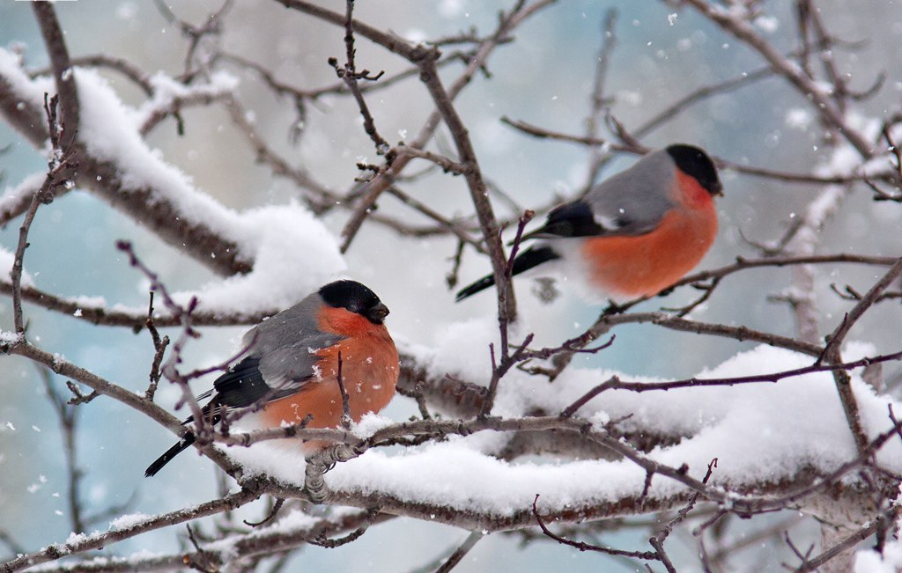

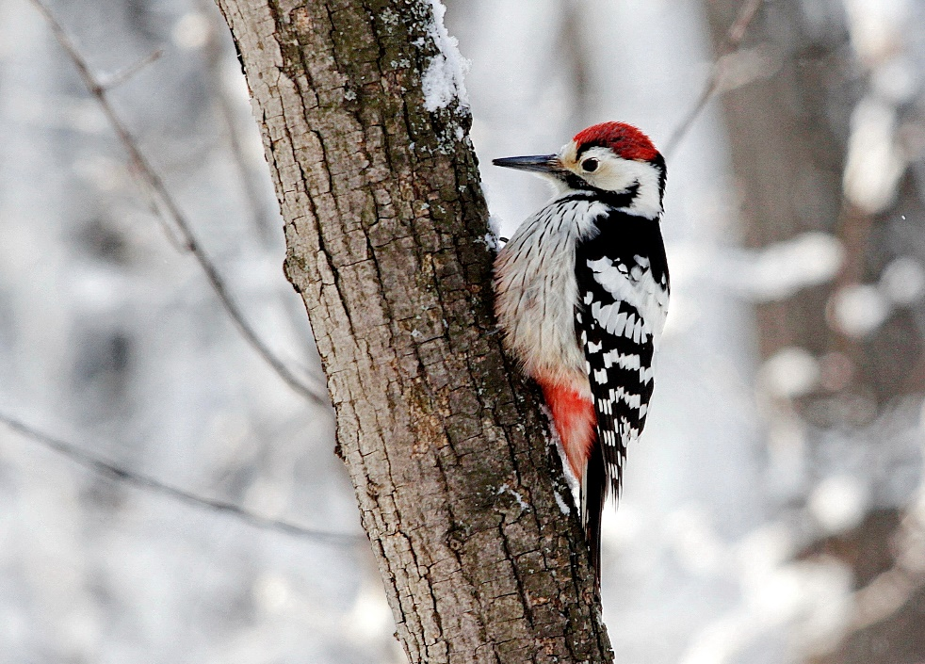

Приложение № 3

1. Дидактическая игра «Разрезная картинка».
Собрать из частей птиц (синица, воробей, дятел)
2. Дидактическая игра «Четвертый лишний».
1 Вариант: Воробей, синица, лебедь, голубь.
2 Вариант: Ворона, цапля, снегирь, голубь.
3. Дидактическая игра «Верю – не верю»
Цель: закрепить полученные детьми знания о жизни птиц зимой.
Ход игры:
Учитель предлагает детям ряд фраз, на которые они должны ответить: верю или не верю.
· Клесты выводят птенцов зимой.
· У синицы желтая грудка.
· У воробья большой сильный клюв. (Не верим!) А у кого такой клюв?
· У сороки длинный черный хвост.
· У свиристеля на голове хохолок.
· Снегирь любит сало. (Не верим!) Какая птица любит сало?
· Ворона питается остатками пищи.
· Клесты любят семена шишек.
4. Дидактическая игра «Закончи предложение»
Цель: закрепить знание детьми пословиц о птицах, развивать память, речь.
Ход игры:
Учитель читает пословицу, а дети должны закончить ее.
Птицы нахохлились – (к непогоде.)
Снегирь под окном зачирикал на снегу – ( к оттепели и слякоти).
5. Дидактическая игра “Прилетели птицы”.
Цель: развитие фонематического слуха.
Ход игры:
Учитель: Я сейчас буду называть птиц, но если я, вдруг, ошибусь, и вы услышите что-то другое, то нужно хлопнуть в ладоши.
Прилетели птицы: синицы, вороны, голуби, аисты, галки, макароны.
Прилетели птицы: синицы, голуби, куницы.
Прилетели птицы: дрозды, вороны, галки и палки.
Прилетели птицы:
Голуби, синицы,
Галки и стрижи,
Чибисы, чижи,
Аисты, кукушки,
Лебеди, скворцы.
Все вы – молодцы!

Приложение № 4
Листовка – обращение

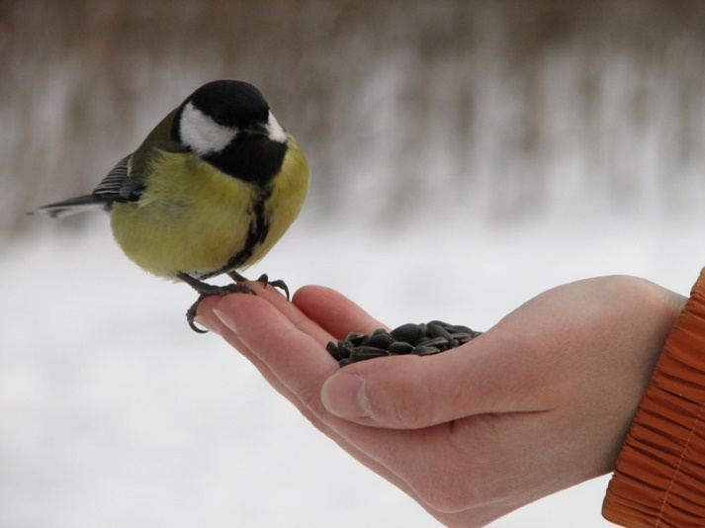

Дорогие ребята!
Зимой очень трудно птицам. Они ждут нашей помощи. Сделайте и развесьте кормушки. Не забывайте подсыпать корм. Нерегулярное наполнение кормушки может вызвать гибель привыкших к подкормке пернатых. Птицы – наши друзья! Весной они нас отблагодарят.
Обучающиеся 1 класса.

Приложение № 5
Виды кормушек

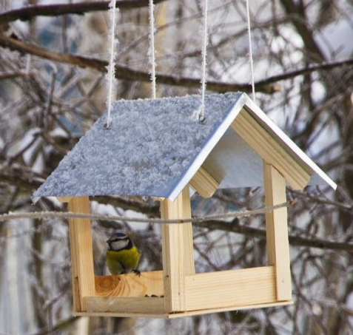

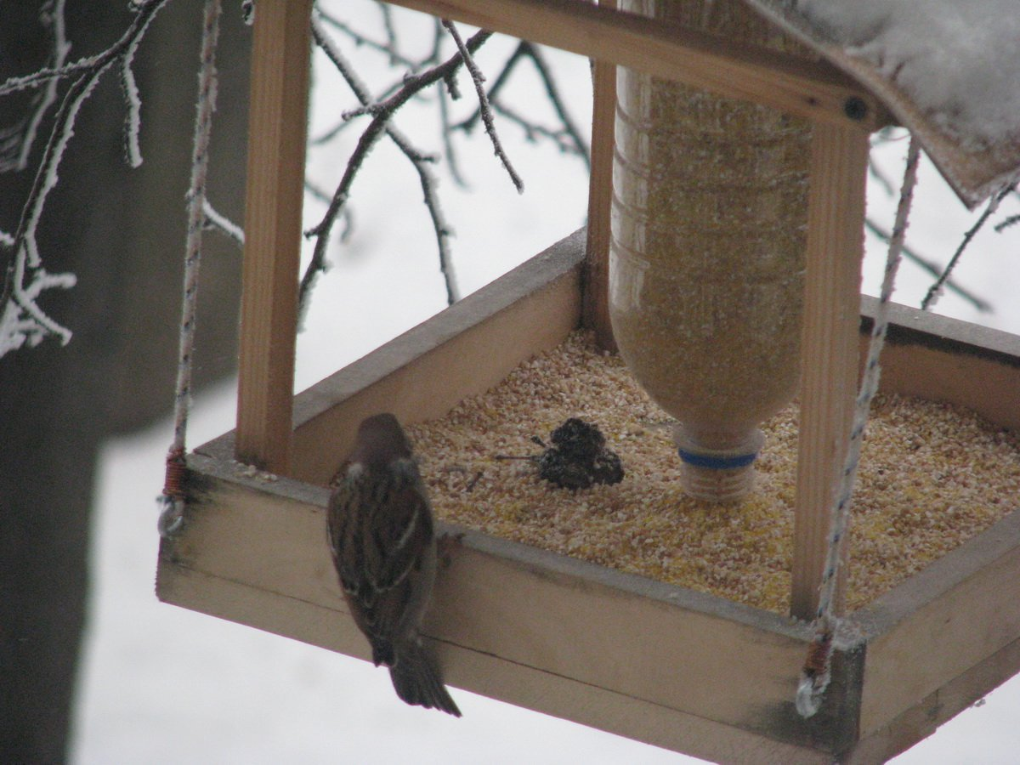

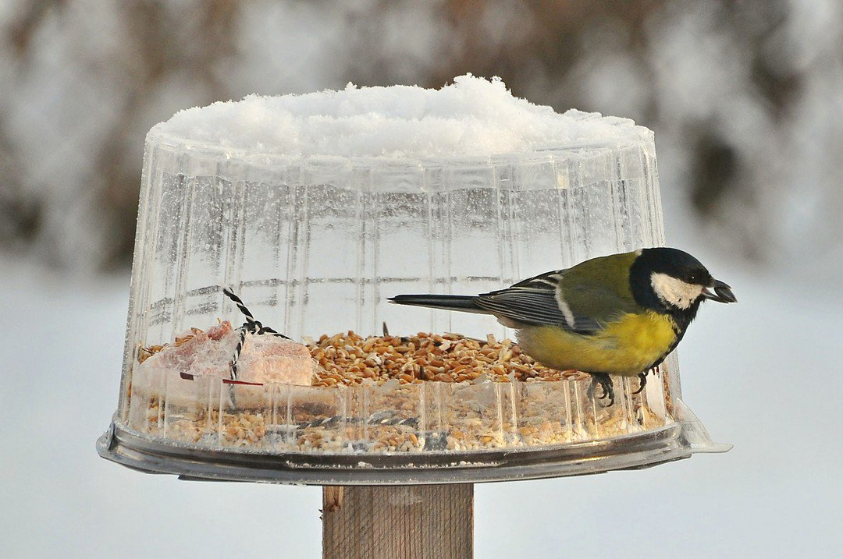

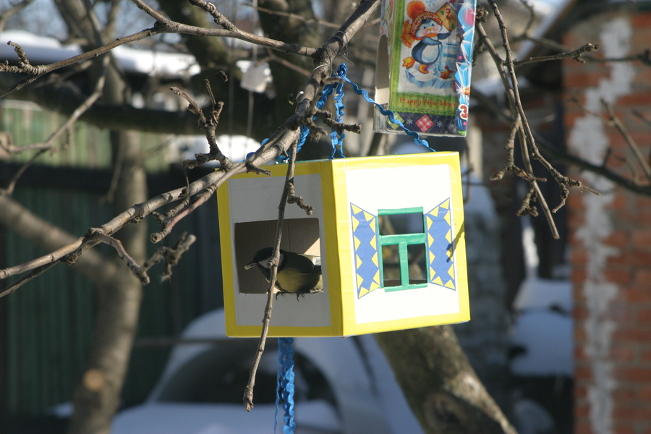

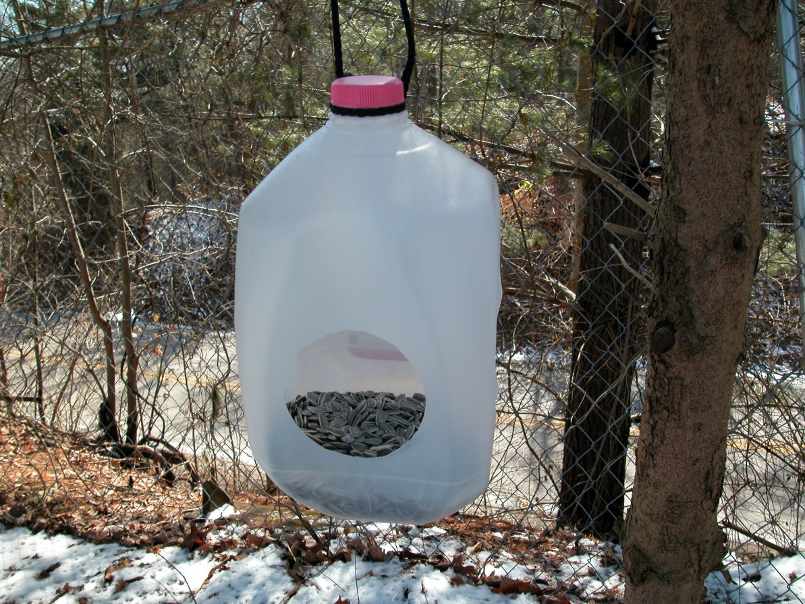

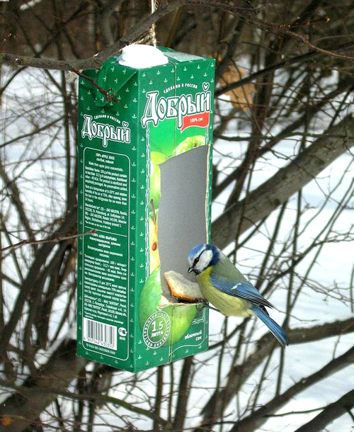

Приложение № 6
Развешивание кормушек
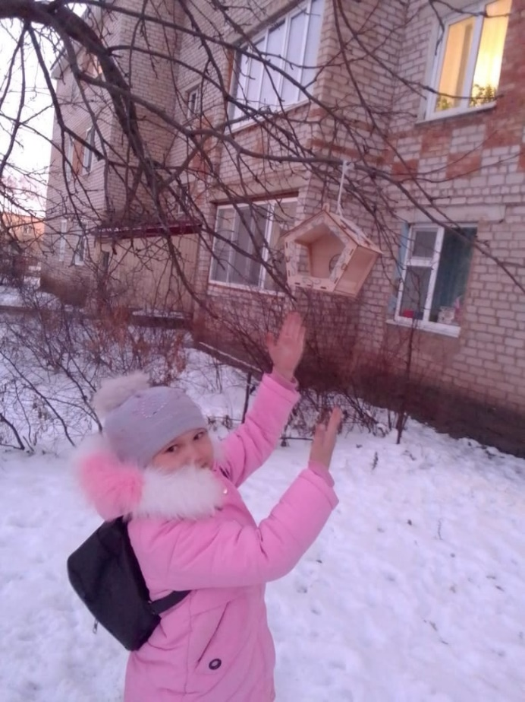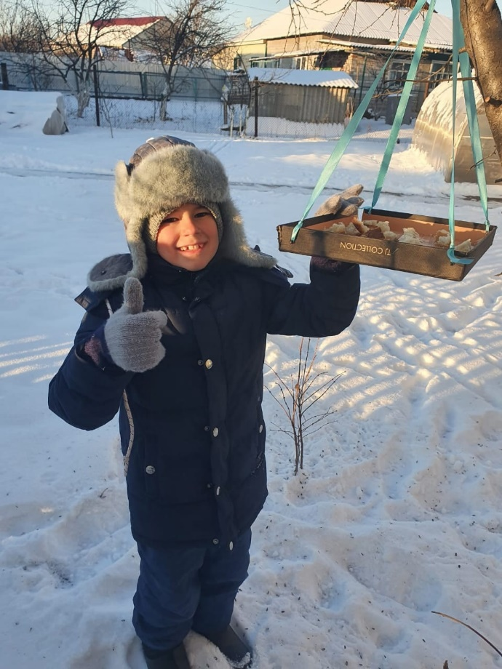

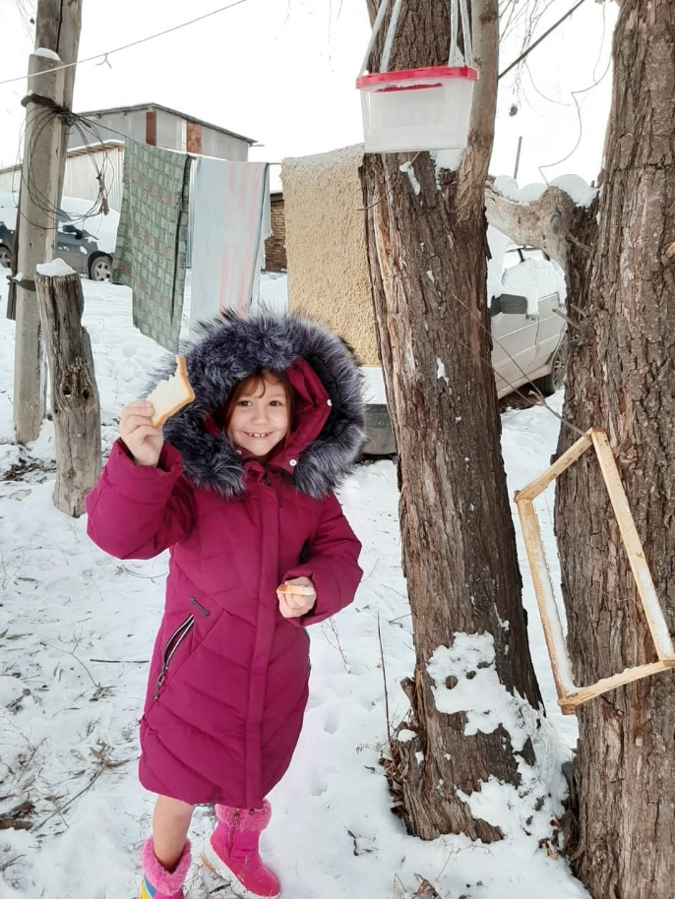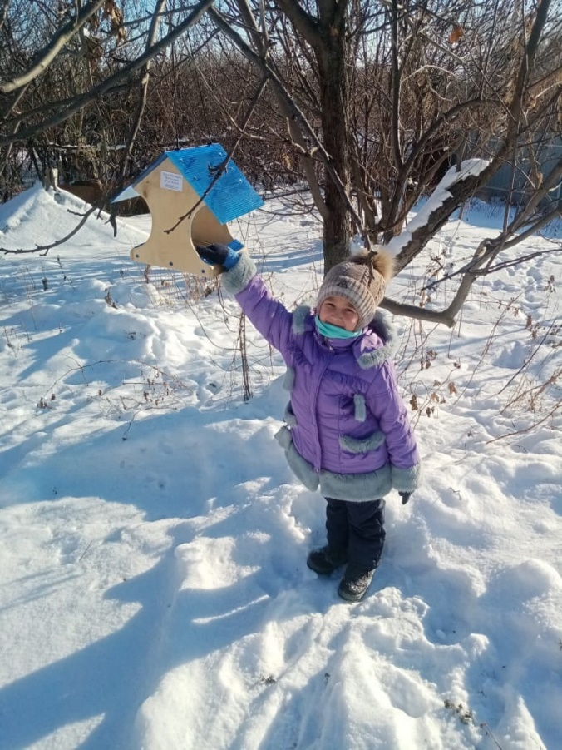

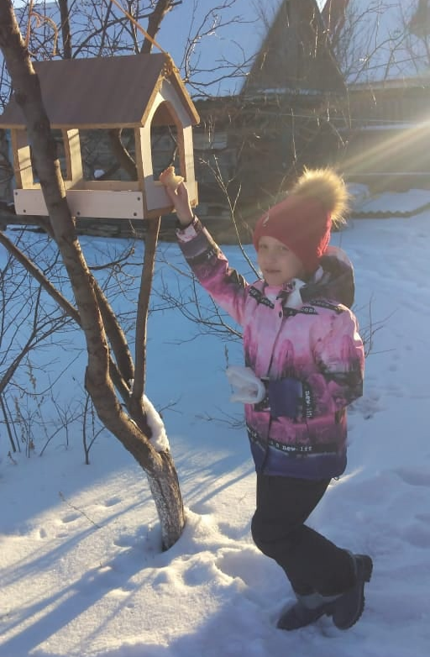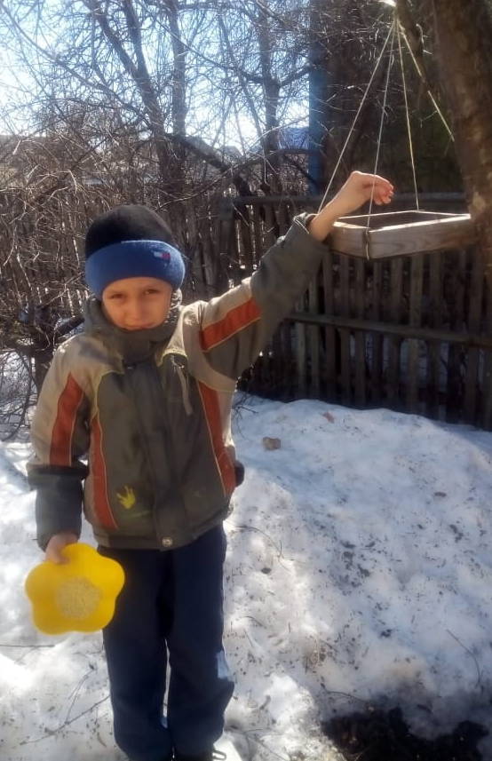

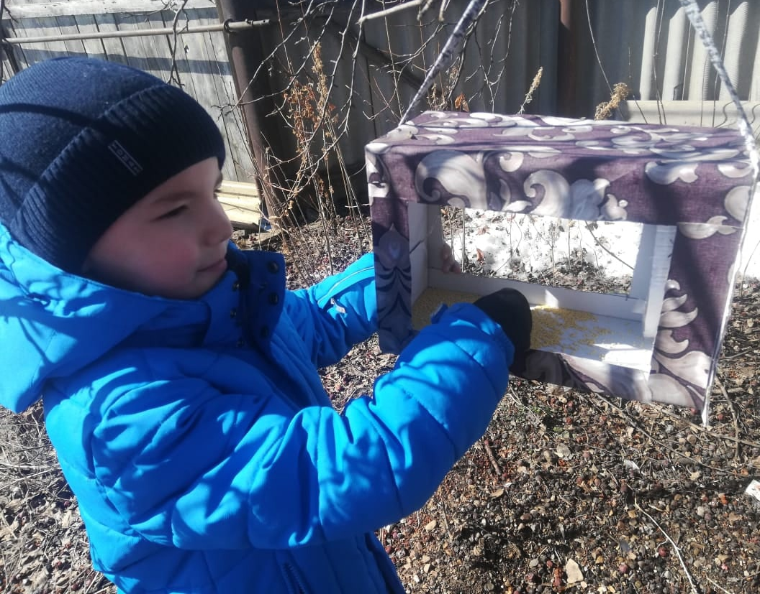

Приложение № 7
Памятка “Как подкармливать птиц”.
- Кормушки лучше делать самые простые – из пакетов из–под молочных продуктов, а также из пластиковых бутылок, укреплённых вверх дном, чтобы зерно постепенно высыпалось на подставку.
- Развешивайте кормушки в спокойных для птиц местах.
- Кормушка должна быть удобна и безопасна для птиц (плотное крепление, никаких острых краёв, недоступность для соседской кошки)!
- Повесь кормушку так, чтобы туда могли попасть мелкие и ловкие птицы, но, ни как не голуби и вороны (для которых корма достаточно и на улице)!
- Если начал подкармливать птиц однажды в начале зимы, следи за тем, чтобы каждый день в кормушке был корм!
- Кормушки нужно держать в чистоте.
- Следите, чтобы в кормушке не было снега.
- Помните, что основные зимние корма: семечки арбуза, дыни, тыквы, пшеничные отруби, овсяные хлопья, пшено, семена подсолнечника (не жаренные), сушёные ягоды боярышника, шиповника, крошки белого хлеба, несолёное свиное сало, говяжий жир.
- Нельзя кормить птиц солёными продуктами и ржаным хлебом.
- По возможности корм должен быть защищён от непогоды!

Приложение № 8

Птичьи приметы.

1.Синичка с утра начинает пищать – ожидай ночью мороз.
2. Воробьи дружно расчирикались – к оттепели.
3. Ворона под крыло клюв прячет – к холоду.
4. Перед метелью воробьи чирикают.
5. Перед сильным ветром воробьи стайками перелетают с места на место.
6. Синицы порхают под окном – к холоду.
7. В марте птички щебечут к хорошей погоде.
8. Снегирь зимой поёт на снег, вьюгу и слякоть.
9. Если сядет тебе на руку синица, нужно загадать желание. Если вещая птаха подаёт голос – загаданному сбыться.

Приложение № 9

Листы наблюдений.

- Кормушка. (Титов Роман)
Я сам сделал кормушку. Насыпал хлебные крошки, семечки, крупу. К нам прилетают воробьи, синицы.

2. Наша кормушка. (Федикова Камила)
Наступила зима. Птицам трудно добывать корм. Папа смастерил кормушку, и мы повесили её около дома. Насыпала крошки в кормушку. Стала наблюдать. Птички прилетели и стали дружно клевать корм. Я уверена, что птицы не погибнут от голода.

3. Синицы и воробьи. ( Идиатуллина Камилла)
Папа смастерил кормушку. Я насыпала зерна. Вскоре прилетели птицы. Синицы и воробьи стали клевать зёрнышки. Я рада, что мои птицы сыты. Завтра я насыплю корм и буду ждать гостей. Сделайте кормушку и вы. Летом птицы отблагодарят всех.

4. У моей кормушки. (Абдрахимова Диана)
Я решила посмотреть на поведение птиц, если в кормушке не будет корма. Утром птицы по привычке прилетали, но не найдя еды улетали. На дереве, на котором обычно днём собирается большое количество птиц, когда кормушка пустая, не было ни одной птицы. Но как только я подошла к кормушке, чтобы высыпать корм я заметил, что птицы начали потихоньку слетаться на дерево около моей кормушки. И уже через несколько минут, после того, как я насыпала корм, на кормушке уже не было отбоя от птиц.

Приложение № 10



